Письмо прадедушке.
Дорогой прадедушка, пишет тебе твоя правнучка Вика. В этом году 75 лет со дня победы в Великой Отечественной Войне. В школе мне задали рассказать о своих прадедах, которые воевали на фронте. Я расспрашивала о тебе у бабушки, но она мало что могла рассказать, ведь ты не любил говорить о войне.
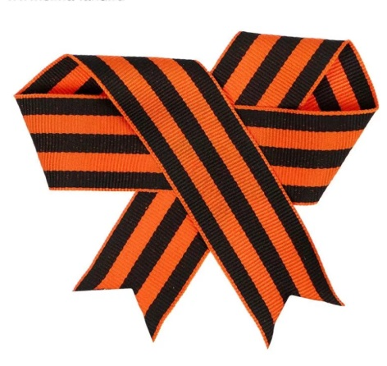
Сейчас есть такой сайт Память народа, на этом сайте собрана вся известная информация об участниках войны. Я знаю, что 24 июля 1944 года в районе Аувере в Эстонии, ты подавил огонь двух боевых вражеских точек. Выбежав на передовую, ты бросил гранату, которая уничтожила противника. Это позволило продвинуться вашим войскам вперёд. Ещё я узнала, что в составе Ленинградского фронта ты подавил три огневые точки врага и обеспечил продвижение подразделения. За эти подвиги ты получил медали за отвагу. Я прочитала, что также ты был награжден медалью за оборону Ленинграда. Узнав, о твоих подвигах я была, очень горда тобой. Я поняла, какой трудный боевой путь ты прошёл, насколько тяжело это всё было преодолеть. Раньше я видела героев только в фильмах про войну и даже не думала, что мой прадедушка самый настоящий герой. Я решила рассказать своей бабушке про тебя. Она до сих пор бережно хранит твои фотографии, военный билет и наградные документы. От счастья и гордости за тебя она заплакала. Мы все заплакали. Гордость переполняла за то, что благодаря тебе, мы не знаем, что такое война, за то, что рискуя жизнью, спасал родину от фашистов.
Вы – все ветераны дали нам возможность жить в мире и добре. Мы все будем помнить, что вы сделали для спасения родины и всего народа. Все участники Великой Отечественной Войны совершили настоящие подвиги, мы все гордимся и помним об этом.

